105年全民國防網際網路有獎徵答活動獎品清單
獎項 | 品名 | 數量 | 備考
頭獎 | 13吋Macbook Air筆記型電腦 | 1
貳獎 | Iphone 7 Plus  智慧型手機 | 3
參獎 | GARMIN  全能運動手錶 | 4
肆獎 | 宏碁10吋  平板電腦 | 5
伍獎 | PAPAGO  行車紀錄器 | 7
陸獎 | 萊爾富禮券  2,000元 | 30
柒獎 | 萊爾富禮券  1,000元 | 100
捌獎 | 萊爾富禮券  500元 | 350
玖獎 | 105年全民國防  文宣品 | 140 | 特戰公仔20名、雲豹甲車萬年曆20名、沱江艦手機座20名、經國號Q版戰機20名、油箱造型存錢筒20名、手榴彈造型運動水壺20名、數位迷彩筆記本20名
合計 | 640名

民國105年全民國防網際網路有獎徵答
抽獎記者會官兵代表事蹟表
單位：陸軍司令部文宣心戰組  級織：上尉心戰官  姓名：王聖輝 | 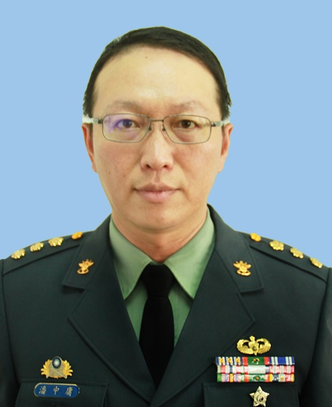  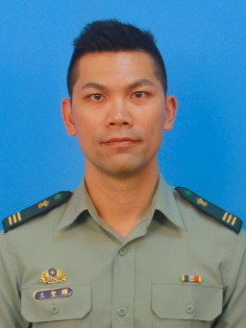
事蹟內容
1.獲選105年全民國防教育傑出貢獻獎-個人獎。
2.參與0206臺南地震救災任務。
3.與漢聲廣播電臺高雄分臺合作，企劃「0206臺南地震救災英雄專題系列」專訪節目，包含國軍救災、資電先鋒、工兵開路、化學消毒、後勤補給、救災心輔、軍民合作等7項主題。
4.辦理陸軍第八軍團泰山營區干城電台播音節目，企劃「泰山小講堂-全民國防教育單元」，於每週介紹「每月戰史」與「國防文物遺址」，增進官兵全民國防之認識，以強化部隊在職教育。
5.與新北市喜憨兒板橋烘培屋合作，辦理「關懷憨兒，從軍開始」全民國防教育暨公益推廣活動，策畫「認識國軍、彩繪迷彩、捍衛家園」等國防教育體驗活動。
6.與南高雄家扶中心合作，協助辦理「南高雄家扶中心Here I am公益路跑」全民國防教育暨公益推廣活動，策劃「氣球義賣、全民國防教育宣導」等國防體驗活動。
7.與尊懷文教基金會合作，協助辦理「搖旗吶喊音樂節」全民國防教育暨公益推廣活動，策劃「氣球義賣、全民國防教育宣導」等國防體驗活動。

民國105年全民國防網際網路有獎徵答
抽獎記者會官兵代表事蹟表
單位：海軍陸戰隊登陸戰車大隊砲車一中隊  級織：三等士官長  姓名：洪德東 | 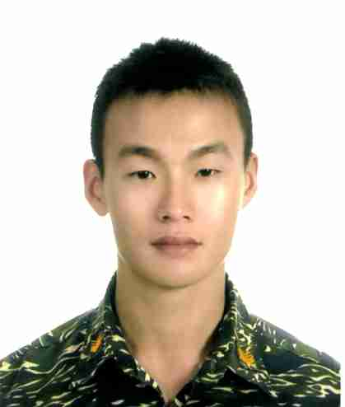
事蹟內容
一、105年7月9日尼伯特颱風重創高雄，負責三民區及前金區環境復原。
二、105年1月28日高雄百年寒害重創北高雄漁業，負責茄萣地區協助受損災民進行死魚打撈。
三、103年8月1日高雄石化氣爆，當時任上士分隊長，負責三民區及前金救災及復原。
四、99年10月27日梅姬颱風重創蘇澳地區，預置兵力AAV7兩棲突擊車四輛分兩梯次，前往蘇澳地區救災分隊，執行市容復原工作及民眾住宅區清運工作。
五、99年9月20日凡那比颱風造成高雄嚴重水患，執行AAV7兩棲突擊車出動前往梓官、岡山、彌陀等地區協助受困人員運輸及災後復原。
六、98年8月8日執行88水災屏東佳冬地區救災任務，擔任AAV7兩棲突擊車救災分隊，載運受困人員及不便行動之民眾。

民國105年全民國防網際網路有獎徵答
抽獎記者會官兵代表事蹟表
單位：空軍第四五五聯隊救護隊  級織：上士 救護士  姓名：邱正華 | 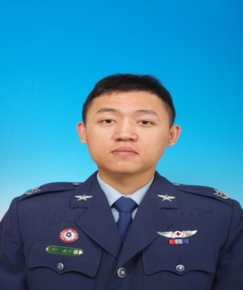
事蹟內容
邱正華上士自民國96年起，即積極報考自願役，於他身為航空救護士之前，曾擔任修補大隊S-70C通訊導航維修士，主要負責飛機各項通訊導航儀表及無線電修維護，確保任務飛行時目標航向準確，及無線電空中隔離時以利飛行安全。
於民國102年參加航空救護士甄選，三項體能、泳技成績優異，在訓期間積極努力終於成為一位合格航空救護士。
擔任救護士期間，主要負責玉山物資運送、石礁天觀、九鵬吊靶、左營水吊及沿海巡邏監偵之任務，曾執行過102年奇萊山山區傷患救援任務、103年國家研究船海研五號澎湖外海救援任務夜間出艙吊掛傷患圓滿完成、台東外海火燒船救援任務出艙吊掛船員圓滿完成、104年國防展演任務。

